西 班 牙 筒 瓦 施 工 方 案

南美风格的建筑，特点：粗旷，不拘小节的安放各种瓦件，为了更好的体现该项目的整体风格，保证铺装质量，特立施工方案如下：
- 瓦件的组成。
西班牙筒瓦屋面一般由3－5色样瓦件混合铺设，瓦件共两个品种规格，主瓦和阴沟底瓦，主瓦既是底瓦也是盖瓦同时也是脊瓦，阴沟底瓦使用在有拐角的屋面结构上。
- 屋面毛面的要求。
屋面应在防水及保温层上铺设3－5cm的混合砂浆保护层作为瓦件铺设的基础面。基础层面水平高差不应大于2cm。
- 铺设前要做好的准备工作。
施工现场应具有完备的脚手架和安全网，水平、垂直运输设备及通道，屋面应备有可以移动的工作踏脚梯，安全带的固定装置。
四、砂浆的配比：水泥﹕熟石灰﹕黄沙＝1﹕1﹕4（建议）
五、铺设程序。
- 划线：根据屋面的不同结构取纵向中心划线，该线为底瓦的基准线，底瓦应落在该线上，所以屋面纵向瓦垄盖瓦为双数，底瓦为单数。根据设计要求挂檐口线，设计上没有指定要求可按我们推荐的尺寸安排瓦件的铺设。
- 各种瓦件之间的搭接尺寸：底瓦大头间隔3－5cm，底、盖瓦的搭接尺寸为5－7cm（推荐），底瓦出檐口为8－15cm（如图）

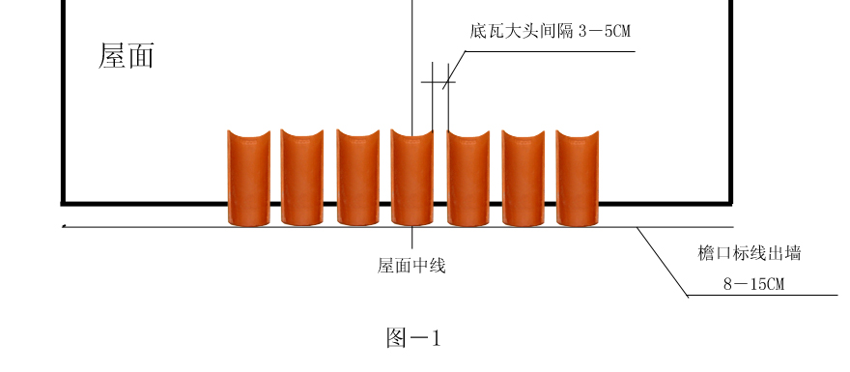
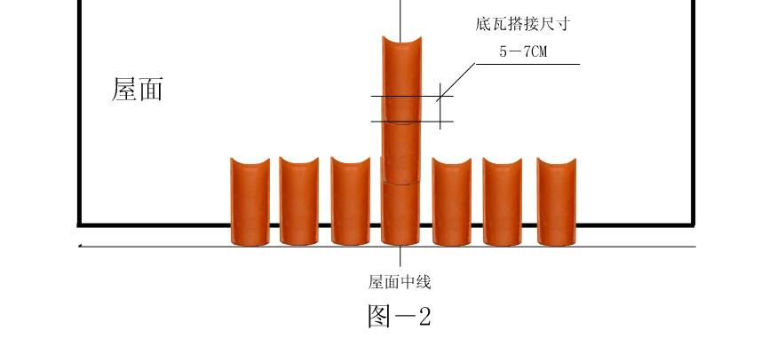

- 每一垄瓦都应一次铺装到脊顶，中间不可停顿，双面瓦在脊顶相汇，应切除多余部分。
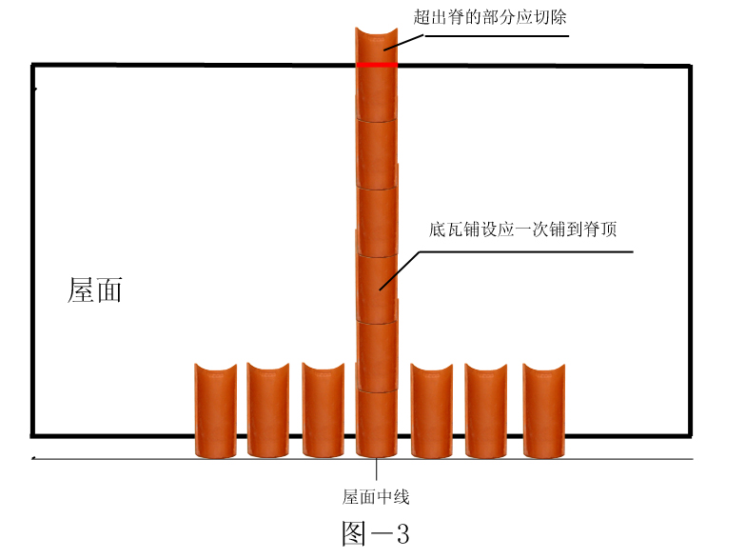
4、檐口的做法有两种：平檐口和交错檐口。
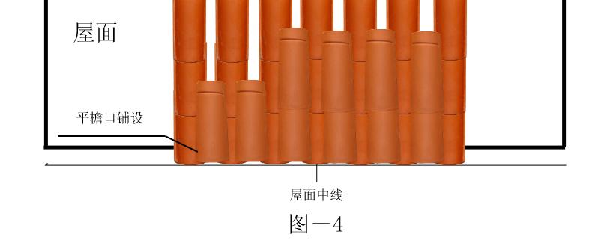
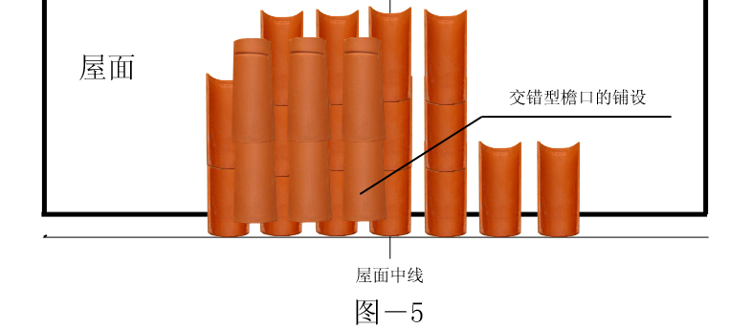
5、瓦件应从屋面中心向两面铺设。
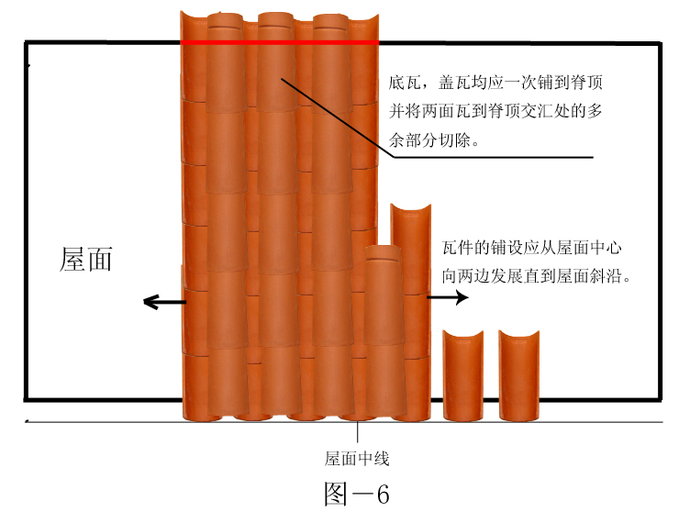
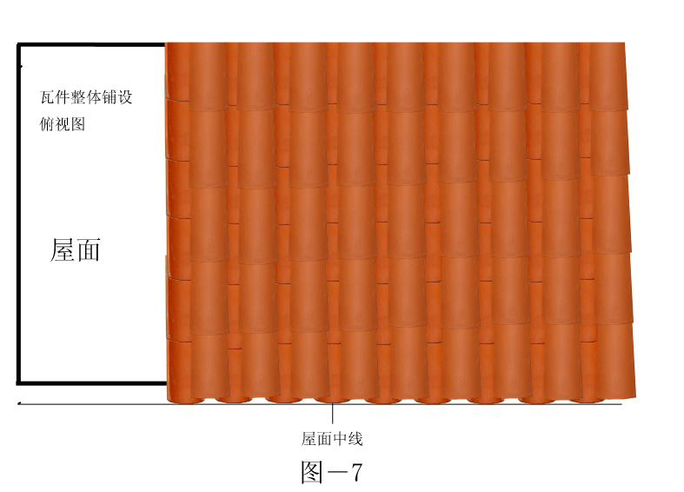
6、屋面如有拐角，就必然会出现阴沟，所以我们要首先铺设阴沟底瓦，然后在正常的铺设其他瓦件，瓦件和阴沟瓦交汇处应盖过阴沟瓦3－5cm后，按阴沟的走向将多余的部分切割掉。
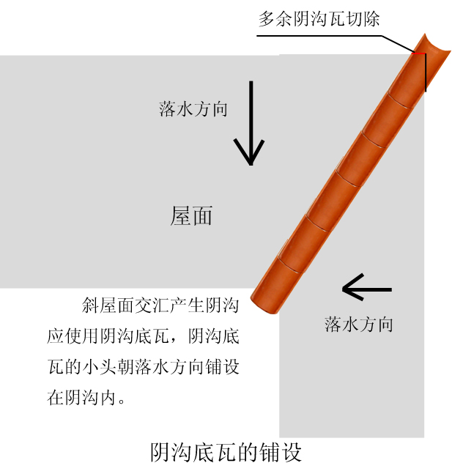
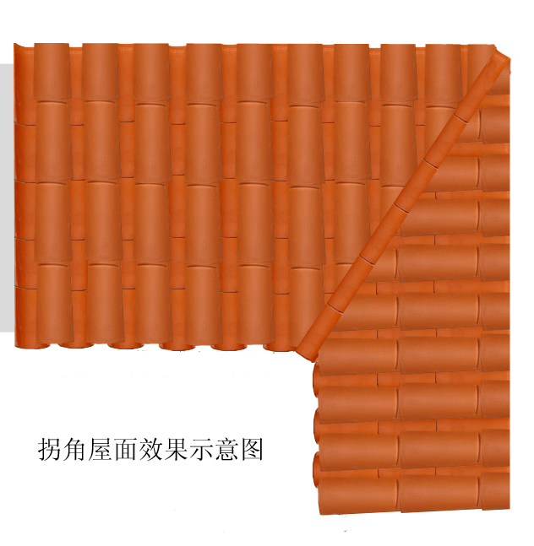
7、屋脊的铺设：屋面的两面瓦件铺设后会在屋面脊部交汇，将瓦件多余部分切除后，按盖瓦的施工方法制作屋脊。
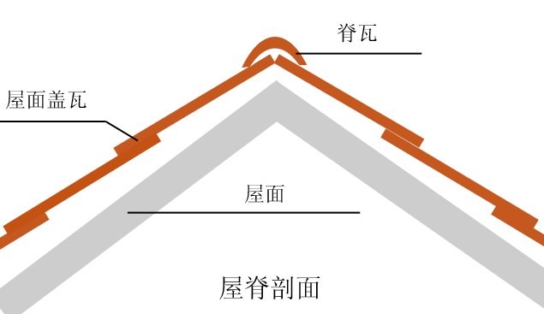
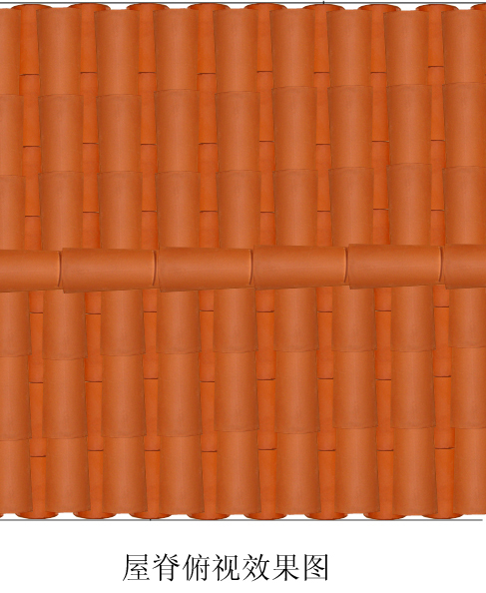
8、山墙滚边的做法：外挂半张瓦滚边。底瓦盖到边然后滚挂一张盖瓦。
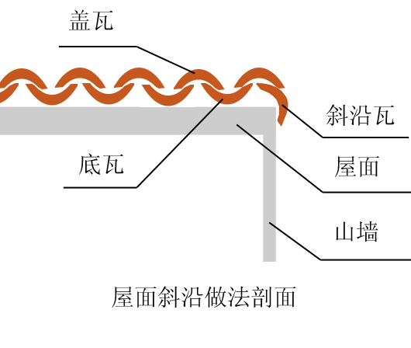
六、其他的方面：
- 施工现场应有质检员及安全员，随时监督施工质量及安全生产。
- 当天的施工用砂浆要当天用完，不可使用隔夜砂浆施工。
- 施工人员在施工时应佩戴相应的安全用具及措施。
- 施工人员在工作时应穿软底的工作鞋，决不可穿硬底的鞋在屋面施工。
- 雨天不可施工。
- 环境温度低于10℃时，应在采取相应的技术措施后施工。

